新龙湖 中二班

2024.10.21

•今日出勤：今日应到27人，实到23人，4人请假！

 **晨 间 活 动 篇**  

今日早点：鲜牛奶、蒸蛋糕

所有宝宝都把点心和牛奶吃完了，并且根据自己的喜好自主的选择区域游戏，很棒哦!

**集 体 活 动 篇** 

**美术：文笔塔**

**活动目标：**

**1.能仔细观察文笔塔，能绘画出层层叠叠的梯形、翘脚、拱门等外形特征。**

**2.敢于大胆动笔，用绘画的形式表达对文笔塔的热爱。**

**活动内容：**

文笔塔位于常州红梅公园南端,因形似文笔，故称文笔塔，本次活动主要引导幼儿观察文笔塔的特征，了解文笔塔是由7层组成，每层平面图形类似梯形，带有飞檐，翘角，并且每层上都有瓦片，连接处有柱子和护栏，第一层处是最大的，顶端有环形和圆形物体组成。在观察文笔塔特征的基础上画出文笔塔。

**杨苏川、邵嘉悦、陈硕、邵锦兮、李明哲、朱梦琳、彭晨熙、吕梓凯、陈燚、吴晔、顾芯蕊、王沐辰、王希、周奕欢、陶语珊、丁嘉熠、刘清晨、陈一一、乐未央、姜博文、郭嘉乐、何明翔**能够认真倾听并能勇敢的表达，很棒哦！

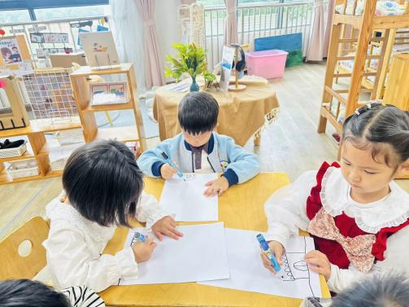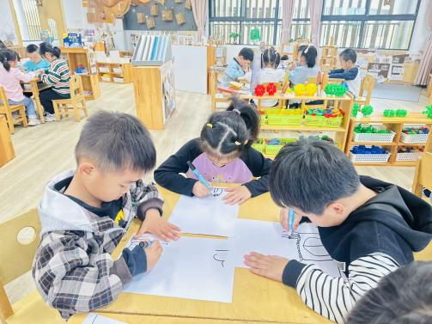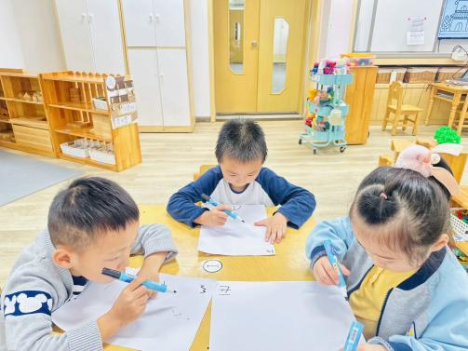

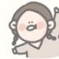**户 外 活 动 篇**  

* **户外活动：好玩的户外游戏**

**活动目标：1.在活动中体会运动带来的快乐。**

**2.了解一些简单的自我保护的方法，在活动过程中体会人际交往的快乐。**

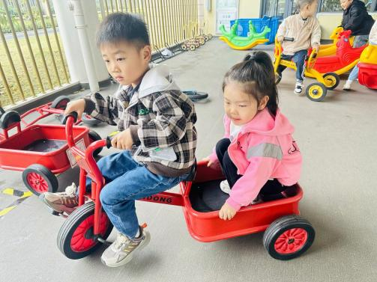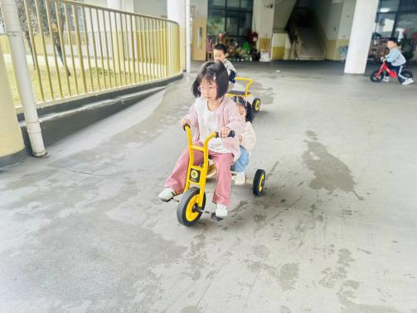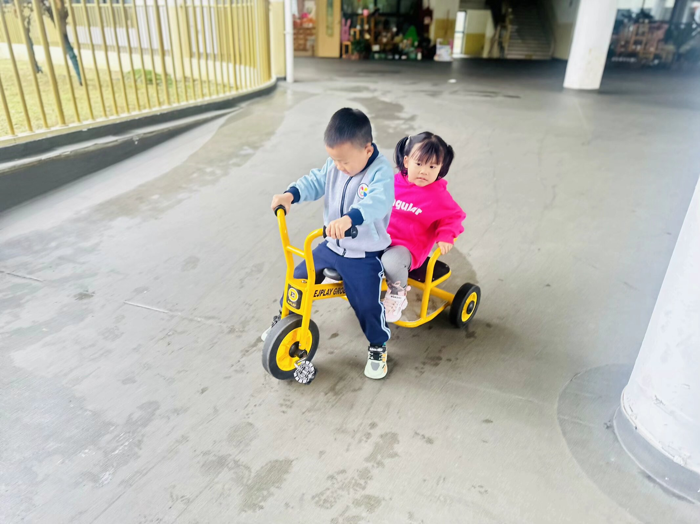

**一 日 生 活 篇**  

../Downloads/52243C96A7BC4896D439F0DE7073A288.png**午 餐**../Downloads/52243C96A7BC4896D439F0DE7073A288.png

今天的午餐吃的是：紫米饭、苹果桂花鸡、莴苣炒胡萝卜、翡翠银鱼羹

下午点心：奶黄包

水果：香瓜、西梅

../Downloads/52243C96A7BC4896D439F0DE7073A288.png**午 睡**../Downloads/52243C96A7BC4896D439F0DE7073A288.png

宝贝们都能在12点50前自主入睡，很棒哦！